**LV recepšu atlasei nodošanai uz ES dalībvalstu E-veselības sistēmu**

Nodošanai uz ES dalībvalstu E-veselības sistēmu, pēc recepšu datu izsaukšanas, iekļaut tās LV receptes, kuras atbilst šādiem nosacījumiem, kas ilustrēti ar atbilstošiem piemēriem no EVES pacientei ANNA KRŪMIŅA (24107077646) izrakstītām receptēm:

1. Receptē ir izrakstītas zāles (neiekļaut receptes, kurās ir izrakstītas medicīniskās ierīces, ko var noteikt pēc receptes pazīmes)

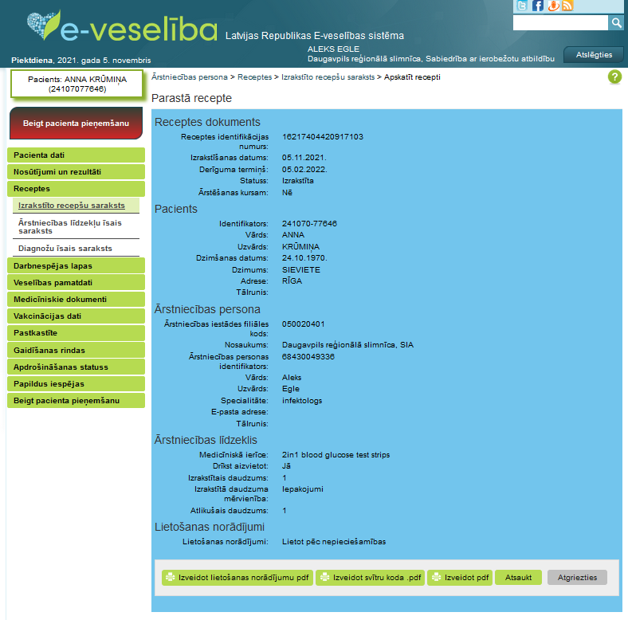

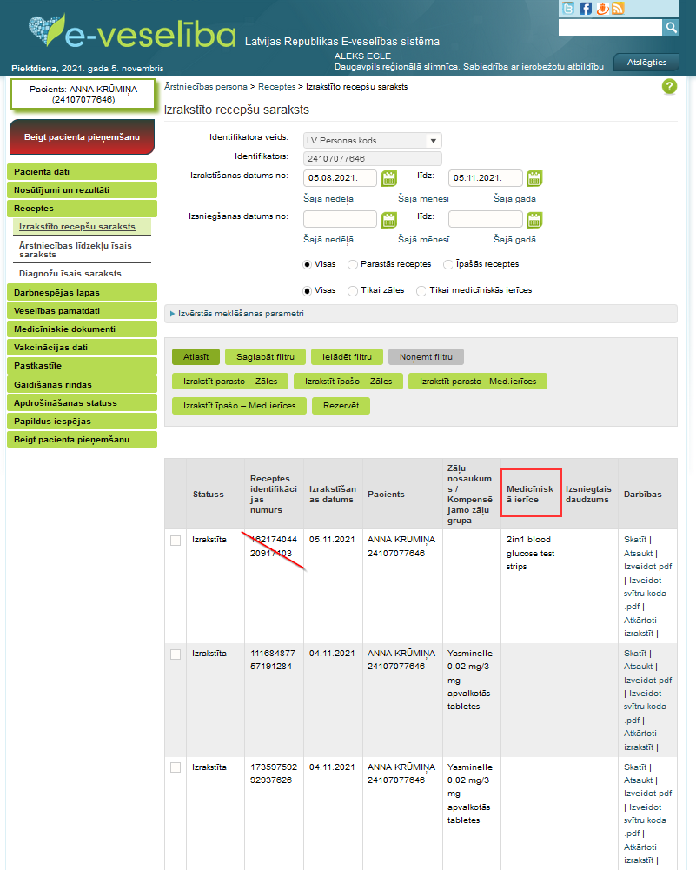

1. Receptē izrakstītajām zālēm var noteikt atbilstošo ATĶ, kas nozīmē, ka **NS nav jānodod receptes, kurās izrakstītajām zālēm nevar noteikt ATĶ:**
   1. Receptē zāles izrakstītas no zāļu sastāva vielu 140. klasifikatora, kuram nav asociācijas ar ATĶ 141. klasifikatoru;

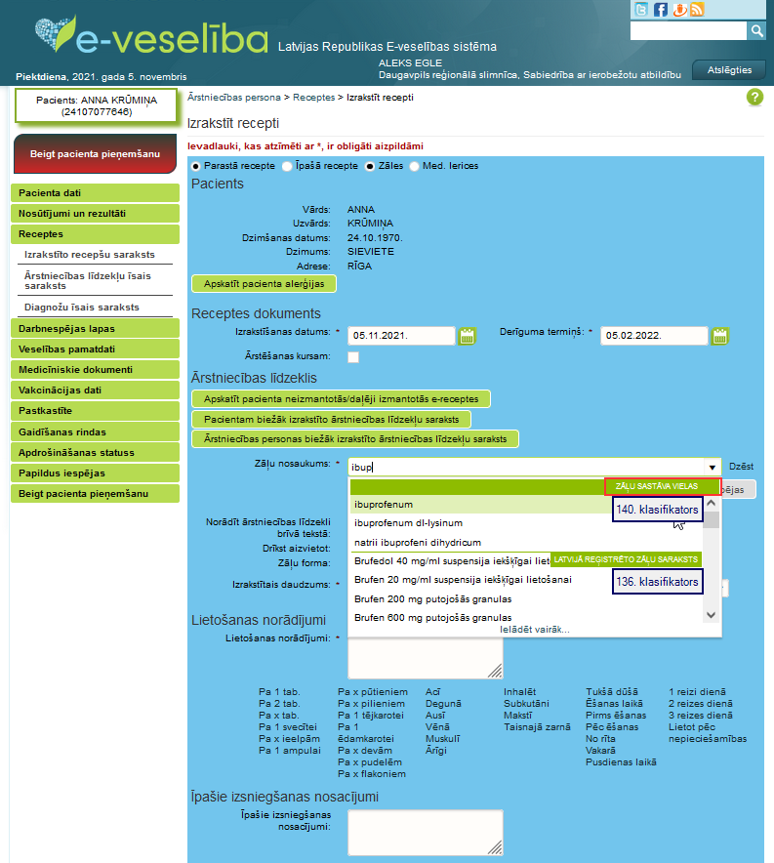

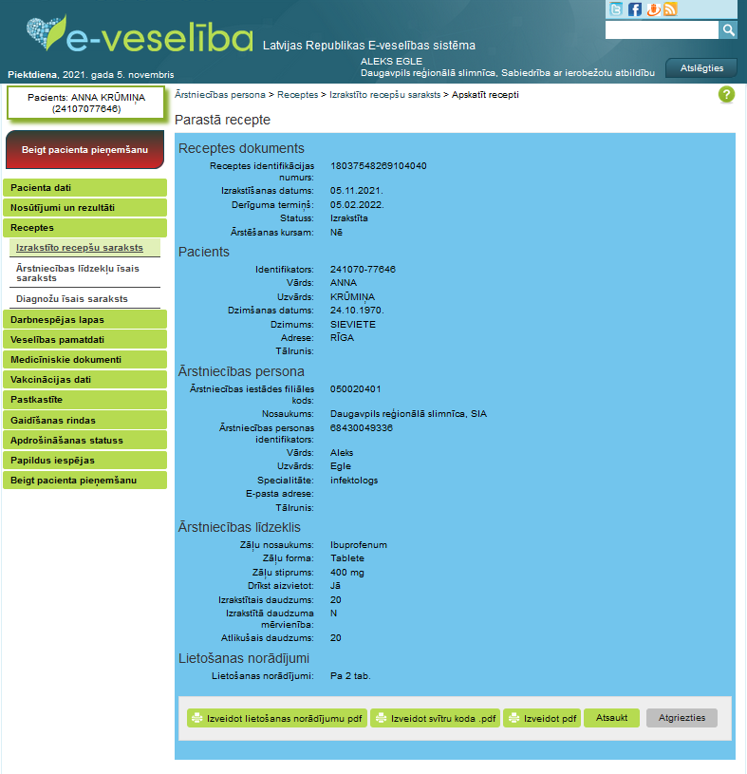

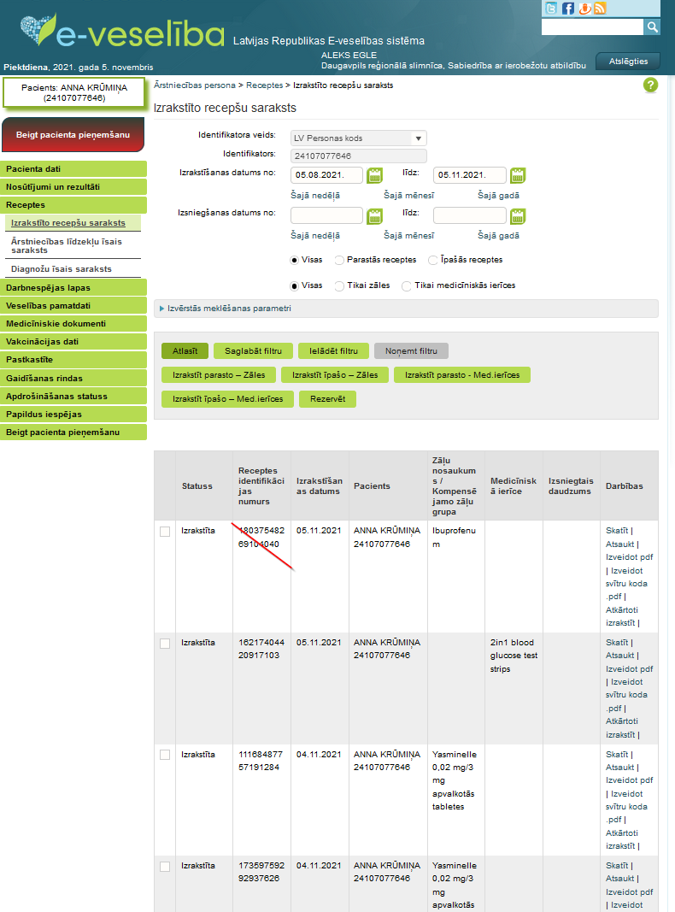

* 1. Receptē zāles izrakstītas teksta veidā, kas ietver arī aptiekā izgatavojamās zāles, kas NS nav jānodod

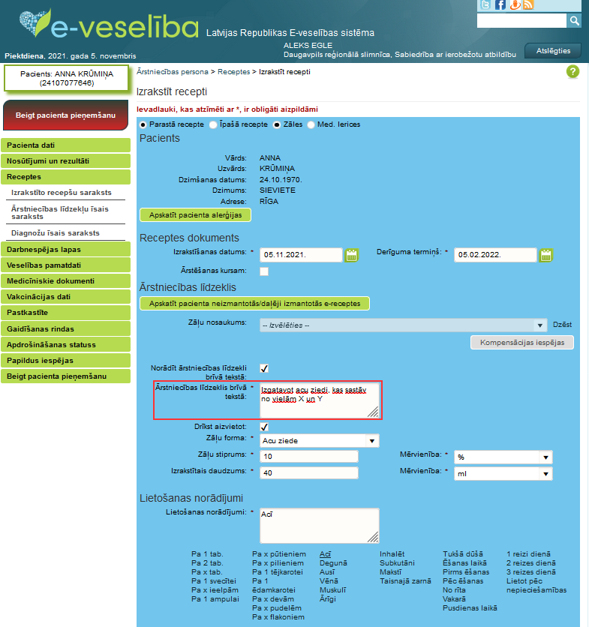

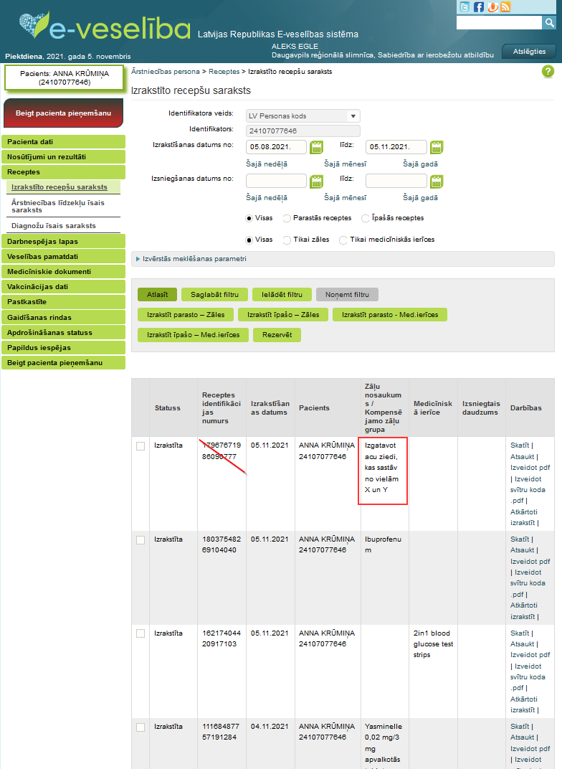

1. Receptē izrakstītās zāles nepieder psihotropo un narkotisko vielu grupai, t.i., ja receptē izrakstītajām zālēm no 136. klasifikatorā atrastajām atbilstošajām zālēm lauka ar numuru 259 vērtība no klasifikatora “Zāļu grupas” ir ar code=1 vai code=2, recepte nav jānodod, t.i., nenodod uz NS psihotropo un narkotisko vielu saturošu zāļu receptes.

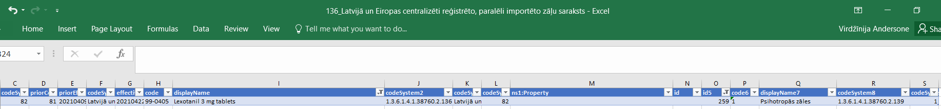

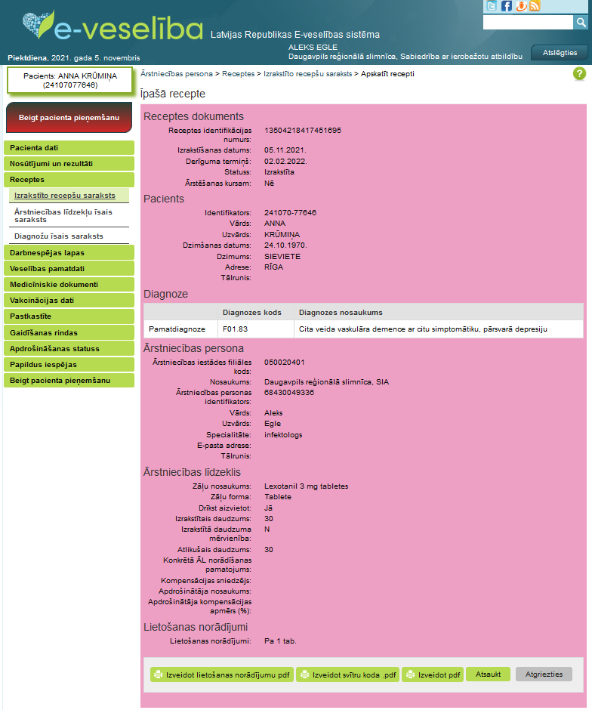

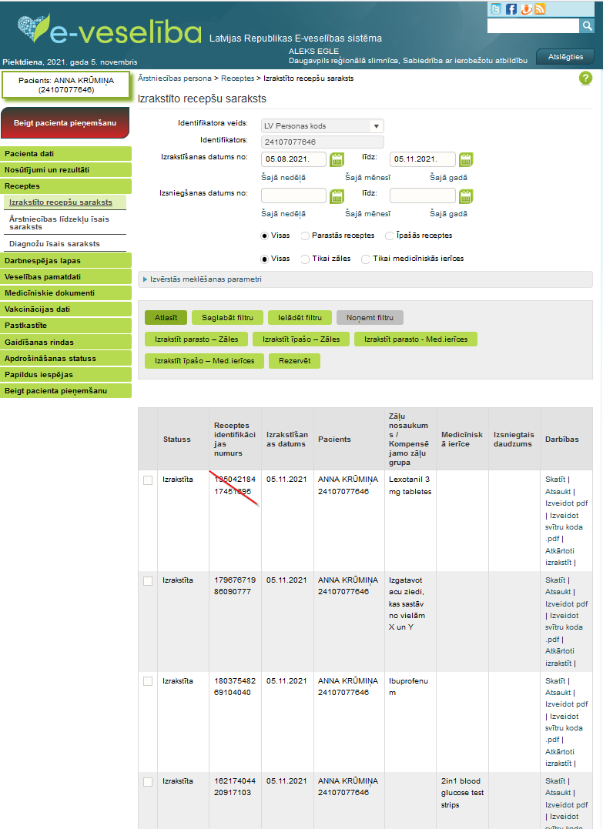

1. Receptes, kuru derīguma termiņš (datums) ir lielāks vai vienāds par datu nodošanas (šodienas) datumu (nav jānodod tās receptes, kurām ir statuss “Beidzies derīguma termiņš” ???)

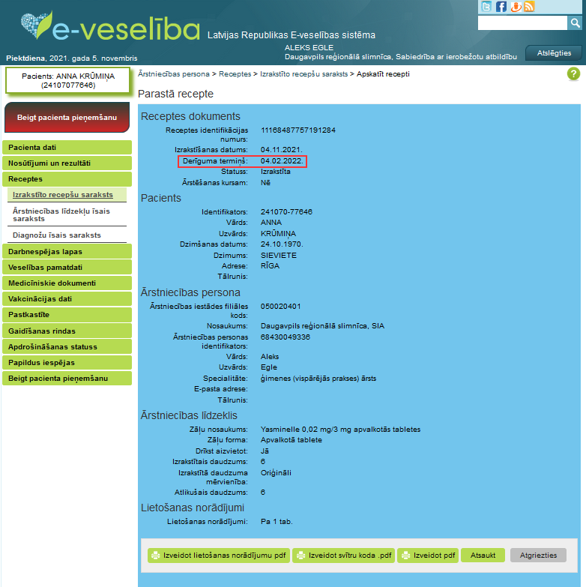

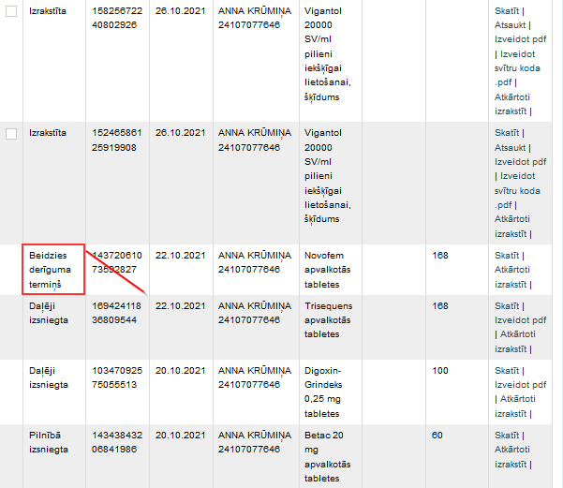

1. Receptes, kuru, kuru izsniegšanas statuss ir “Izrakstīta” vai “Daļēji izsniegta”, t.i., receptes, kurās izrakstīto zāļu atlikušais daudzums (Remaining Quantity)>0 (nav jānodod receptes, kuru izsniegšanas statuss ir “Pilnībā izsniegta”, t.i., receptes, kurās izrakstīto zāļu atlikušais daudzums (Remaining Quantity)=<0)

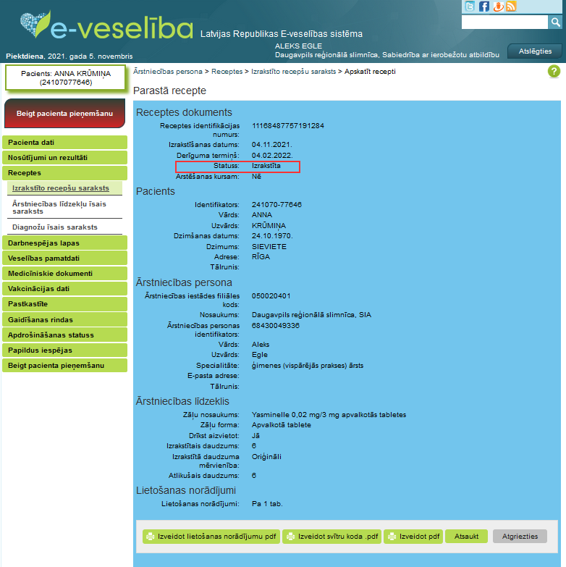

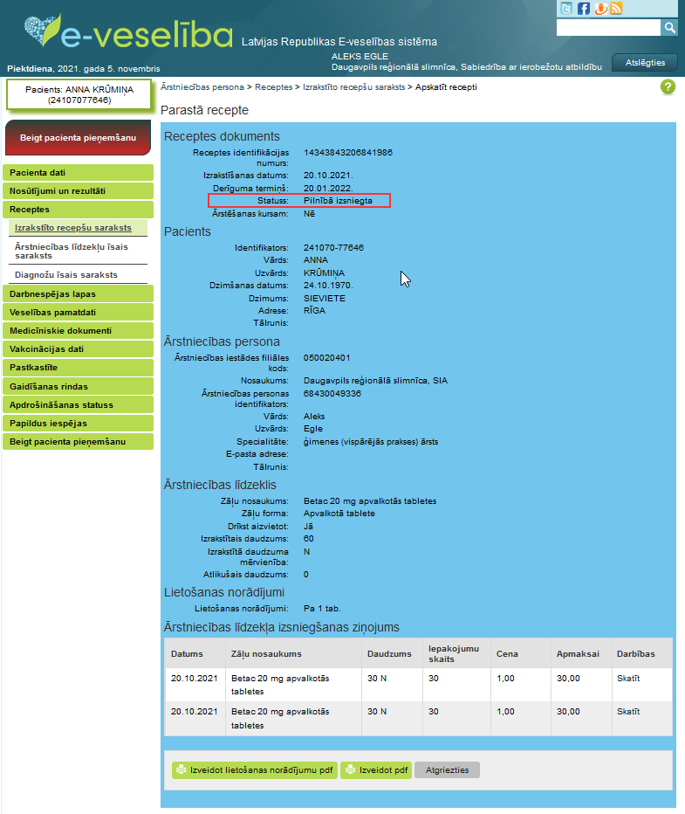

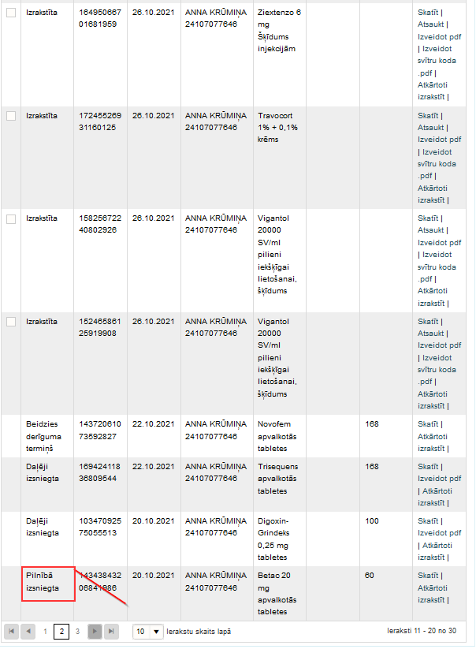

1. Receptes, kuru statuss nav “Atsaukta” (nav jānodod atsauktās receptes)

